Un ascenseur peut être appelé depuis l’extérieur à n’importe quel étage. A l’intérieur, il y a des boutons pour se rendre à n’importe quel étage.
Faites le DCU pour 2 étages.

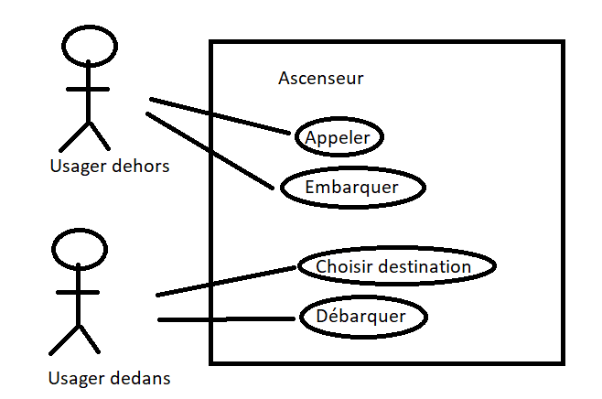

Dans la cabine de l’ascenseur, une alarme permet de prévenir un technicien pour qu’il résolve une panne en urgence.
Réparer
Sonner l’alarme


Technicien

L’application Fond ouvre une fenêtre contenant 3 boutons (cyan, magenta, jaune). Cliquer sur un bouton change la couleur du fond. Faites le DCU
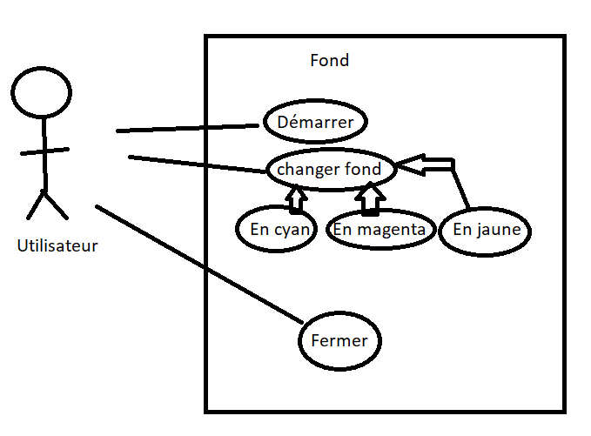
L’application Fond doit préserver ses dimensions et sa position entre chaque exécution. Modifiez le DCU.
